# LABORATORIO DE MECÁNICA DE FLUIDOS I CODIGO DE ASIGNATURA 7128

**CODIGO DE GRUPO 4IM131**

**Fernando Guiraud 8-945-692**

# LABORATORIO #5

**TEMA:** SSU, SSF, VISCOSIDAD DINÁMICA Y VISCOSIDAD CINEMÁTICA

**GRUPO**: 2 ESTUDIANTES

**FORMATO:** WORD, TAMAÑO 12, TIMES NEW ROMAN

**NOTA:** PUEDE INCLUIR TABLAS, GRÁFICOS, DIBUJOS, ECUACIONES

# Objetivos:

1. Determinar la viscosidad de los fluidos utilizando un viscosímetro de Saybolt para muestras de aceite y bitumen.
2. Investigar cómo afecta la temperatura la viscosidad.

**Hipótesis:** La Viscosidad resistencia al movimiento relativo de sus moléculas. También se suele definir la viscosidad como una propiedad de los fluidos que causa fricción, esto da origen a la perdida de energía en el flujo fluido. Utilizando viscosímetros podemos encontrar las viscosidades cinemáticas y dinámicas.

# I PARTE. VISCÓMETRO O VISCOSÍMETRO SAYBOLT

**Materiales:**

Viscosímetro Saybolt: equipado principalmente con un baño de temperatura constante.

* Tubo de succión.
* Embudo con filtro
* Frascos receptores: calibradas para contener 60 ml.
* Cronómetro
* Termómetro
* Vaso de precipitado
* Calentador eléctrico o a gas
* Guantes a prueba de quemaduras

# Marco Teórico:

La viscosidad Saybolt es una medida exclusiva de la industria petrolera. Su utilización ha sido restringida a los aceites lubricantes y a los crudos. Las viscosidades Saybolt Universal y Furol pueden convertirse a viscosidad cinemática mediante el uso de las ecuaciones que se presentan en la siguiente tabla. Es un viscosímetro muy empleado para los aceites lubricantes. El tiempo en segundos necesario para que 60 cm3 de aceite pasen (a una temperatura determinada) del viscosímetro al recipiente de recogida se denomina viscosidad Saybolt, y se expresa en segundos Saybolt. Se trata de un método empírico, ya que tanto el volumen de aceite que debe fluir como el diámetro del orificio por el que debe hacerlo se fijan arbitrariamente. Este viscosímetro posee una precisión limitada, especialmente cuando se mide la viscosidad de un aceite muy fluido o la mayor temperatura de prueba (220 °F, 100 °C).



# Investigue:

* ¿Qué es viscosidad dinámica?

La viscosidad dinámica, también llamada viscosidad absoluta, es la resistencia interna entre las moléculas de un fluido en movimiento y determina las fuerzas que lo mueven y deforman.

Isaac Newton (1643-1727) observa este comportamiento de los líquidos al situarlo entre dos placas paralelas. La placa base estática y la superior con un movimiento constante de un centímetro por segundo. De esta manera, llega a la Ley de Newton de la viscosidad representada en la siguiente fórmula:

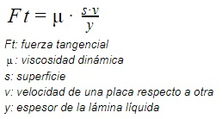

* ¿Qué es viscosidad cinemática?

La viscosidad cinemática relaciona la viscosidad dinámica con la densidad del líquido. Teniendo el valor de la viscosidad dinámica se puede calcular la viscosidad cinemática de un fluido con la siguiente fórmula:

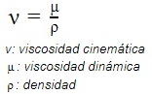

En esta medida, la viscosidad es la resistencia de un fluido al deslizamiento, y la densidad es el peso específico (masa/volumen) dividido por la gravedad. Por ejemplo, un aceite de motor viscoso se desliza lentamente por un tubo, pero continuará siendo menos denso que el agua al flotar sobre ella. En este caso, el agua es menos viscosa, pero más densa que el aceite.

* ¿Qué significa WD-40?

WD-40 es una marca comercial de aceite penetrante desarrollado por la WD-40 Company, con sede en San Diego, California. La empresa original fue fundada en 1953 por el químico industrial estadounidense Norm Larsen, bajo el nombre de "Rocket chemical Company". WD-40 es un acrónimo de "Water Displacement - 40th Attempt", porque al principio sirvió para evitar la corrosión, y obtuvo exitosamente la fórmula en su intento 40. Está compuesto en su mayoría por hidrocarburos.

* ¿Qué son los grados SAE?

La viscosidad de un lubricante se representa con el grado SAE. Técnicamente es la resistencia al movimiento que ofrece el fluido lubricante. La viscosidad varía con la temperatura y es diferente según el tipo de aceite. Una adecuada viscosidad permite mantener una película de aceite suficiente para separar las superficies y evitar el rozamiento. Los aceites mono grado son utilizados cuando la temperatura de funcionamiento varía poco o en aplicaciones específicas. Por ejemplo, un lubricante SAE 40. Los aceites multigrado responden a la vez a una graduación de invierno y una de verano. El aceite multigrado es menos sensible a la temperatura. El grado SAE para un lubricante multigrado contempla la viscosidad en frío y en caliente del lubricante mediante dos números separados por la letra “W” (Winter = Invierno). El primer número, seguido de una “W” representa la viscosidad en frío. Cuanto más pequeño es el número, más fluido será el lubricante en frío, por lo que facilitará el arranque (el 60% del desgaste del motor es provocado por los arranques). El segundo número representa la viscosidad en caliente. Cuanto más alto sea el número, más viscoso (menos fluido) será el aceite en caliente.

* ¿Qué significa 5W30?

5W es la viscosidad en el invierno, que tan viscosos será el aceite en la época más fría y el 30 representa la viscosidad en el verano cuando el aceite está caliente.

* ¿Qué significa 10W30?

10W es la viscosidad en el invierno, que tan viscosos será el aceite en la época más fría y el 30 representa la viscosidad en el verano cuando el aceite está caliente. Este aceite es mas viscoso a bajas temperaturas que el ejemplo anterior.

* ¿Qué significa 30W?

30W es la viscosidad en el invierno, que tan viscosos será el aceite en la época mas fría mientras que no se especifica la viscosidad en el verano, este aceite tiene una alta viscosidad a bajas temperaturas.

* Entre a la página https://livestream.com/accounts/4931571/events/5369913 observe e investigue de qué se trata este experimento.? Para verificar la hora en Australia: [http://www.timebie.com/timezone/panamaqueensland.php?asel=110.](http://www.timebie.com/timezone/panamaqueensland.php?asel=110) Inserte una foto de la captura de su pantalla para verificar la hora de acceso:

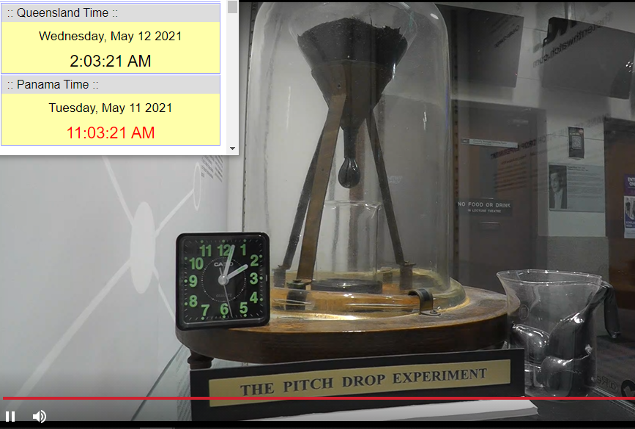

El experimento de la gota de brea es un experimento a largo plazo que mide el flujo de una cierta cantidad de brea a lo largo de muchos años. La brea es uno de los muchos fluidos altamente viscosos aparentemente sólidos, siendo los más comunes los bitúmenes. A temperatura ambiente, la brea fluye muy lentamente, tardando varios años la formación de una única gota.

La más famosa versión del experimento fue iniciada en 1927 por el profesor Thomas Parnell de la Universidad de Queensland en Brisbane, Australia, para demostrar a sus estudiantes que algunas sustancias que aparentan ser sólidos son de hecho fluidos de alta viscosidad. Parnell vertió una muestra calentada de brea en un embudo de cuello sellado y lo dejó reposar durante tres años. En 1930 cortó el sello del cuello del embudo, permitiendo a la brea comenzar a fluir hacia abajo. Varias gotas se han formado y caído desde entonces a un ritmo aproximado de una por década. La octava gota cayó el 28 de noviembre de 2000, permitiendo a los investigadores calcular que la viscosidad de la brea es aproximadamente (2,3×1011) de veces la del agua.1

* ¿Qué es SSU y SSF en viscosidad?

El valor de la viscosidad se informa en segundos Saybolt Universales (SSU) a una temperatura especificada. cual fluyen 60 ml de muestra a través de un orificio Furol calibrado bajo condiciones específicas. El valor de la viscosidad se informa en segundos Saybolt Furol (SSF) a una temperatura especificada.

* ¿Cuáles son las normas panameñas de viscosidad de cemento asfáltico para uso en carreteras?

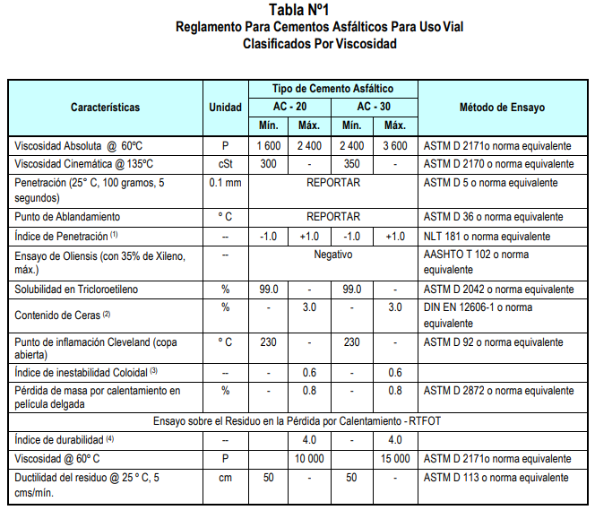

* Qué es la norma ASTM D445

ASTM D-445 METODO DE ENSAYO ESTANDAR PARA LA VISCOSIDAD CINEMATICA EN LIQUIDOS TRANSPARENTES Y OPACOS 17/09/2013 ALCANCE Este Método de Ensayo especifica un procedimiento para la determinación de la viscosidad cinemática, en productos de petróleo líquidos, tanto transparentes como opacos.

* Qué es la norma D2161

En un momento, la industria del petróleo se basaba en medir la viscosidad cinemática por medio del viscosímetro Saybolt y expresar la viscosidad cinemática en unidades de Segundos universales Saybolt (SUS) y Segundos Saybolt Furol (SFS). Esta práctica es ahora obsoleta en la industria del petróleo.

Esta práctica establece las ecuaciones oficiales que relacionan SUS y SFS con las unidades de viscosidad cinemática SI, mm2 / s.

Esta práctica permite la conversión entre unidades SUS y SFS y unidades SI de viscosidad cinemática

* ¿Qué efecto tiene la temperatura en la viscosidad de los materiales?

Al valor de la viscosidad de un fluido se le llama coeficiente de viscosidad y depende de la temperatura. En los líquidos, el coeficiente de la viscosidad disminuye si la temperatura aumenta y en los gases aumenta al aumentar la temperatura. El aceite de los automóviles tiene una viscosidad elevada.

# Procedimiento:

El método consiste en medir el tiempo de flujo para el paso de 60 ml. de muestra fluyendo a través de un cilindro con un orificio calibrado en la parte inferior, bajo condiciones controladas de temperatura. La prueba se hace para temperaturas específicas entre 40C y 100C para Universal, y 50C y 120C para Furol.

Ver los videos presentados #1(SSU) , #2(SSF) , #3(SSF) y completar la siguiente tabla, de acuerdo a los datos correspondientes. Mostrar todos sus cálculos matemáticos.

|  |  |  |  |  |  |  |
| --- | --- | --- | --- | --- | --- | --- |
| SUSTANCIA | ORIFICIO | TEMPERATURA | VISCOSIDAD  SSF | VISCOSIDAD  SSU | VISCOSIDAD  CINEMÁTICA | VISCOSIDAD  DINÁMICA |
| Fluido desconocido | 1/8´´= 0.003175m | 40°C=313.15K | 14.8 | - | 18.2Cst | 2.085*10^-8 |
| Aceite 10W30 | 1/16´´=0.0015875m | 37.78°C=310.93K | - | 370.017 | 70Cst | 8.019*10^-8 |
| Asfalto | 1/8´´= 0.003175m | 50°C=323.15K | 15.7 | - | 20.6Cst | 2.239*10^-8 |

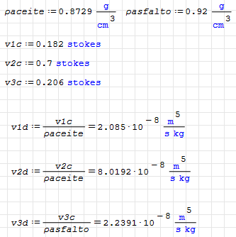



**CÁLCULOS MATEMÁTICOS**

**CONCLUSIONES**

La viscosidad de un fluido puede ser determinada con el uso de un viscometro, mediante el monitoreo del tiempo en que le toma pasar por una boquilla de un diámetro conocido y el volumen de líquido que se permitirá pasar por esta. En el caso del viscometro estudiado, el volumen constante fue de 60 ml. A partir de estos datos, se puede conseguir en tablas de datos con las equivalencias de estos tiempos en viscosidades. Este tipo de experimentos nos permiten determinar viscosidades de materiales no conocidos.

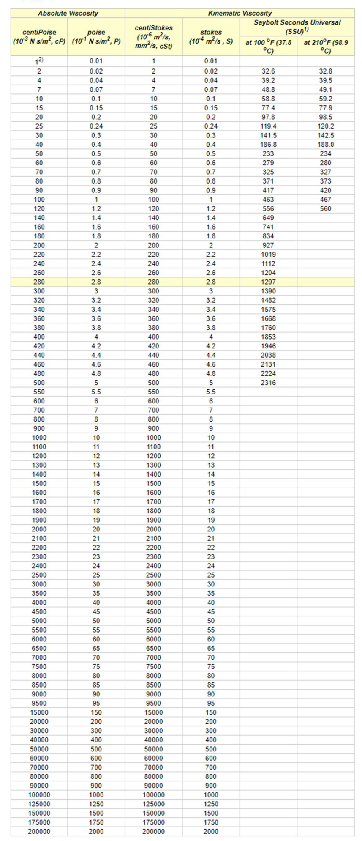

<https://www.significados.com/viscosidad-dinamica-y-cinematica/#:~:text=La%20viscosidad%20din%C3%A1mica%2C%20tambi%C3%A9n%20llamada,que%20lo%20mueven%20y%20deforman>.

<https://es.wikipedia.org/wiki/WD-40>

<http://prodimsa.com/asistencia-tecnica/preguntas-frecuentes-faq/viscosidad-sae/>

<https://es.wikipedia.org/wiki/Experimento_de_la_gota_de_brea>

<http://www.nadi.it/english/viscosita.htm>